МУНИЦИПАЛЬНОЕ АВТОНОМНОЕ ДОШКОЛЬНОЕ УЧРЕЖДЕНИЕ ЦЕНТР РАЗВИТИЯ РЕБЕНКА ДЕТСКИЙ САД 6 Г.КЫЗЫЛА

Памятка для родителей: «12 ПРОСТЫХ СОВЕТОВ, КАК ИНТЕГРИРОВАТЬ ГАДЖЕТЫ В ДОСУГ РЕБЕНКА»

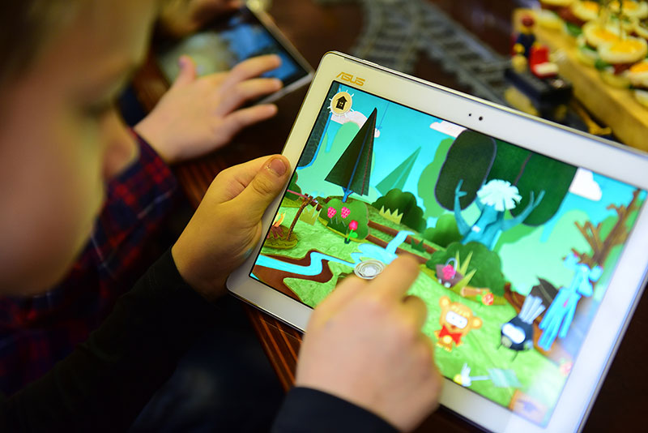

Подготовила: воспитатель Дамбаа Ч.Г.

2020 г.
ПАМЯТКА ДЛЯ РОДИТЕЛЕЙ ДЕТЕЙ ВОЗРАСТА ОТ 3 ДО 10 ЛЕТ

Исследование Института современных медиа (MOMRI) показало, что вопреки распространенным стереотипам, многие профессиональные психологи сходятся во мнении, что мобильные игры и развивающие приложения полезны для детей, особенно если они носят развивающий, интерактивный характер. Главное — соблюдать определенные правила.
1. Знакомьте малыша с гаджетами.
Спокойно рассказывайте малышу 1,5−2 лет о мобильном телефоне и планшете также, как рассказываете о других предметах (кастрюлях, сковородках, одежде, книгах и пр.), давайте пояснения об их назначении. Не формируйте у ребенка образ «запретного плода».
2. Давайте детям гаджеты, начиная с 3−5 лет.
До 3 лет не рекомендуется давать детям гаджеты, так как от 1 до 3 лет ведущей в развитии ребенка является предметная деятельность, и родителю необходимо создать для ребенка богатую и разнообразную сенсорную среду, с которой малыш активно действует: трогает, нюхает, облизывает. Именно она является важнейшей предпосылкой становления внутреннего плана действия и умственного развития. Овладение речью у малыша проистекает также из потребностей в общении со взрослым и потребности в предмете, который нужно назвать.
Дети будут жить, работать, отдыхать, коммуницировать, используя гаджеты. Но для того, чтобы использовать их разумно, надо пройти предварительный путь развития.
С трех лет у ребенка начинается новый этап развития — социализация. С этого момента мы можем начинать учить детей взаимодействовать с гаджетами. Если родители полностью лишают ребенка доступа к планшету, мобильному телефону, то рано или поздно он столкнется с ними в полном объеме, и, если был «не привит», ему будет тяжело освоиться.
Для дошкольников и младших школьников планшет, телефон, компьютер оказываются хорошим полем для совместных игр, с заданными извне и соблюдаемыми всеми участниками правилами.
Знание игр, гаджетов позволяет ребенку выйти и поддерживать контакт с другими детьми, пока они не могут построить этих отношений без их использования.
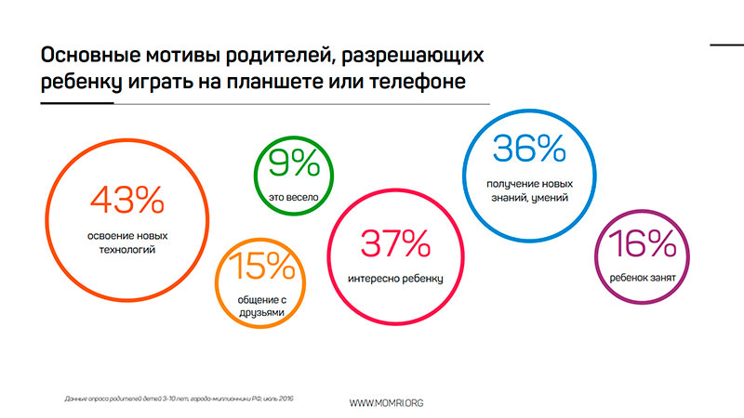
3. Выбирайте лучшее — участвуйте в выборе подходящих возрасту ребенка и полезных игр.
Правильное содержание мобильной игры, равно как мультфильма или книги будет оказывать положительное влияние на ребенка, способствовать его обучению и развитию. Поэтому важно не только следить за временем, которое ребенок проводит у экрана, но и тщательно отбирать соответствующие приложения.
Участвуйте в выборе мобильных игр, изучайте описание разработчиков, смотрите скриншоты и обсуждайте все это вместе с ребенком. Понаблюдайте, как играет ребенок, поинтересуйтесь, сложно или легко ему. Обратите внимание на графику, темп и звук игры. По возможности, прежде, чем дать игру ребенку, пройдите ее сами.
4. Играйте в мобильные игры вместе с детьми.
Совместные игры отличаются от привычного совместного досуга, такого как прогулки, чтение или настольные игры, но являются значимыми и ценными. В мобильной игре вы можете узнать много нового о своем ребенке, его представлениях, поведенческих особенностях. Вы можете помочь ребенку освоить новые навыки, получить знания, научить справляться с незнакомыми ситуациями, добиваться побед и достойно принимать поражения.
У ребенка до 7 лет не сформирована произвольность — способность владеть и управлять своими функциями. Без родителей ребенок, не имея чувства времени, не сможет вовремя «выйти» из увлекательной игры.
По мере того как ребенок осознает, что и как он делает, его функции становятся произвольными. Произвольность в поведении ребенка проявляется в выполнении требований, конкретных правил. Помогайте ребенку.
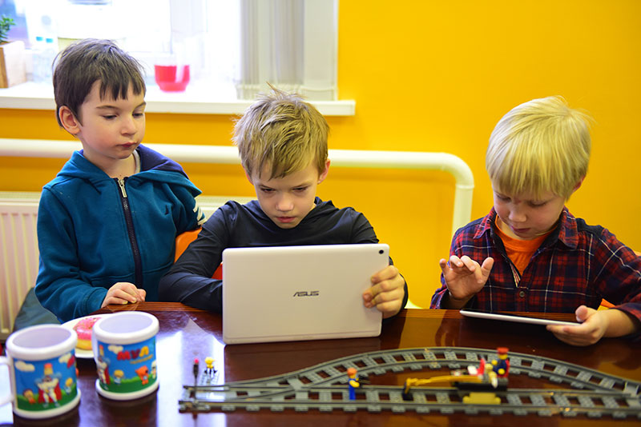
5. Встаньте на путь разумного ограничения.
В отношении мобильных игр должны существовать ясные ребенку правила, режимные моменты, равно, как и в отношении сна, приема пищи, прогулок и др., устанавливаемые родителями. Дети к 10 годам могут проводить у экрана, включая, ТВ, планшет, мобильный телефон до 1,5−2 часов досугового времени в день.
С учетом физиологических особенностей, рекомендуемое для детей время мобильной игры:
3−4 года — не более 10−15 минут 1−3 раза в неделю;
5−6 лет — до 15 минут непрерывно 1 раз в день;
7−8 лет — до 30 минут 1 раз в день;
9−10 лет — до 30−40 минут 1−3 раза в день.
Родителям, учитывая индивидуальные особенности своего ребенка, возраст, состояние здоровья, режим дня и недели, могут выбрать наиболее подходящее время для игры и рассказать об этом ребенку, договориться с ним о правилах игры. Возможен, например, режим, когда ребенок играет дома, или наоборот в дороге. Важно, чтобы это была система.
6. Сочетайте современные и классические развивающие технологии.
Мобильные игры — это вид развивающих игр, которые нужны для детей, и они должны встать вместе в один ряд, не должны выбиваться, не быть «запретным плодом», инструментом наказания или поощрения, они должны быть тем предметом, который нам помогает развить, познать, узнать новое в этом мире.
Используйте мобильные развивающие игры по возрасту наравне с другими развивающими пособиями, занятиями для детей. Помните, что мобильная игра, обучающее приложение с его любимыми мультгероями привлекут внимание и помогут ребенку с удовольствием освоить новое или закрепить уже пройденный материал.
Используйте мобильные развивающие игры по возрасту наравне с другими развивающими пособиями, занятиями для детей. Помните, что мобильная игра, обучающее приложение с его любимыми мультгероями привлекут внимание и помогут ребенку с удовольствием освоить новое или закрепить уже пройденный материал.
7. Демонстрируйте ребенку правильную модель поведения.
Вы служите примером для своего ребенка, в том числе в вопросе использования цифровых медиа. Ребенок копирует вашу модель использования мобильных устройств. Ограничьте собственное время, которое вы проводите перед электронными устройствами, оставайтесь этичными в онлайн-общении. Постарайтесь, проявляя заботу, чуть больше времени уделять реальному общению с детьми.
8. Создавайте gadget-free зоны.
Договоритесь не использовать гаджеты за едой и перед сном. Выберите и установите в вашей семье определенные дни и часы без гаджетов. Помните, что двойная мораль здесь недопустима. Исключите фоновый просмотр телевизора, телефона, когда вы общаетесь с ребенком.
9. Помогите ребенку, и он сможет легко завершать игру без истерики.
— Введите ограничение на время игры.
— Установите ритуал «выхода» из мобильной игры. Заведите будильник. Несколько раз напоминайте, предупреждайте ребенка заранее. Нужно дать ему подготовиться.
— Сделайте такое альтернативное предложение, от которого ребенок не сможет отказаться. Для ребенка привлекательна мобильная игра, но должна быть понятная альтернатива, и она тоже должна быть для него привлекательна.
— Присоединитесь к игре, отследите подходящий момент, когда что-то достигнуто, завершено, чтобы не оборвать ее на самом интересном месте. Позвольте ребенку сохранить достигнутые результаты.
10. Обратите внимание, не вытесняют ли гаджеты другие формы досуга ребенка.
Достаточно ли времени у ребенка для общения, разговоров, игр, прогулок, творчества и прочего? Если вам кажется, что у ребенка формируется игровая зависимость, обратитесь к специалисту.
Если вы заметили, что у вашего ребенка нет других желаний и интересов кроме мобильных игр, что он играет в одну и ту же игру, у него снижен аппетит, появились проблемы со сном, усталость, напряжение, то не ругайте его и не запрещайте играть. Обратитесь к специалистам: психологу, неврологу, психотерапевту, они помогут диагностировать состояние и подскажут схему дальнейшей работы.
Помните, что гаджеты не являются источником возникновения зависимости. Зависимость возникает тогда, когда ребенок пытается «уйти» от реальных проблем, когда мобильная игра — это единственный «свет в окошке». Зависимость не формируется, если у ребенка есть интересы вне мобильных игр, если у него есть доверительные отношения и общение с родителями, сверстниками вне гаджетов.
11. Опыт — сын ошибок.
Время от времени дети совершают ошибки при использовании гаджетов и Интернета. Это не страшно и исправимо, если родители рядом.
12. Заботьтесь об осанке и зрении.
Подберите мебель (стол и стул) в соответствии с ростом ребенка. Необходимо следить за соблюдением правильной осанки ребенком. За монитором ребенок должен сидеть не сутулясь, не наклоняясь, уши должны находиться в одной плоскости с плечами. Во всех остальных случаях позвоночник испытывает дополнительную нагрузку.
Держать смартфон лучше непосредственно перед глазами, как будто пользователь что-то фотографирует им — это снизит нагрузку на шею.
Источники освещения в комнате не должны вызывать блики на экране. Ни в коем случае не позволяйте ребенку играть в темноте.
Для профилактики нарушения зрения старайтесь регулярно выполнять гимнастику для глаз (2−3 раза в день по 3−5 минут).

Признаки зависимости
Родители должны быть внимательны, чтобы выявить признаки зависимости от гаджетов и социальных сетей на ранних стадиях. Они очень похожи на признаки любой другой зависимости.
- Ребёнок не может остановиться самостоятельно. Просто не выключает гаджет, пока его не отберут физически.
- Планшет или смартфон мешают выполнять его социальные функции: например, делать уроки или выполнять родительские поручения. «Просидел весь день с телефоном, математику не сделал, посуду не помыл».
- Вынужденное отсутствие устройства вызывает «ломку»: капризы, требования вернуть, неспособность без гаджета есть, заниматься и т.п.
- Ребёнок теряет интерес ко всем другим занятиям, бросает кружки, не выходит гулять, отказывается от семейных активностей.
Проведенное в 2018 году исследование показало, что дети, проводящие слишком много времени перед экранами, имеют дефицит любознательности, демонстрируют недостаточный уровень самоконтроля, низкий уровень эмоциональной устойчивости. Также было отмечено, что зависимые подростки были в два раза более склонны к депрессии, чем их сверстники, проводящие в гаджетах ограниченное время.

Что делать?
Конечно же, общаться. Указывать ребёнку на признаки зависимости. Обращать внимание на те трудности, которые возникают у него из-за непреодолимого желания играть или серфить. Устанавливать правила, предложенные здесь или свои собственные. Их можно вводить последовательно по одному.
Взрослым важно помогать ребёнку в соблюдении этих правил. Не контролировать и наказывать, а занять поддерживающую и помогающую позицию. Признавать, что ему тяжело, быть готовыми его отвлечь, стерпеть его капризы в период избавления от зависимости. И, разумеется, самим соблюдать установленные правила.

Послесловие
В общем, вывод такой: в XXI веке «хороший ребёнок» может тыкать своим пальчиком в планшет и оставаться при этом достаточно хорошим.

